Fintech

Так как заказчик изначально обозначил, что - обязательным атрибутом визуального решения является соответствие основным топам из раздела «Финансы» в Play Market и AppStore, то для начала проанализируем топы из раздела «Финансы».

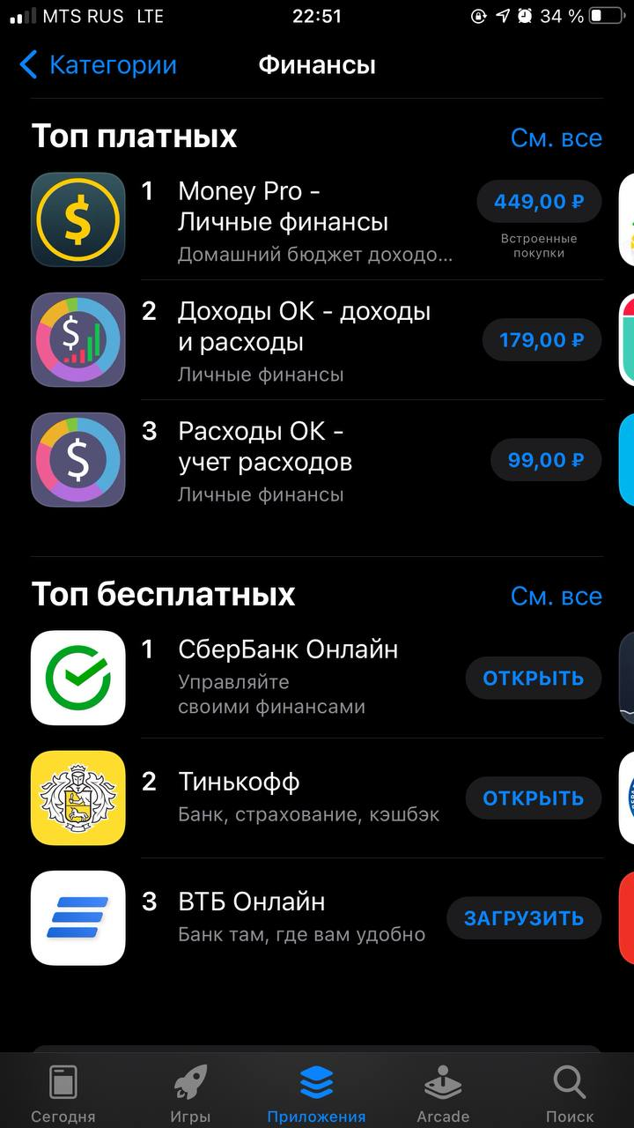

## Money Pro:

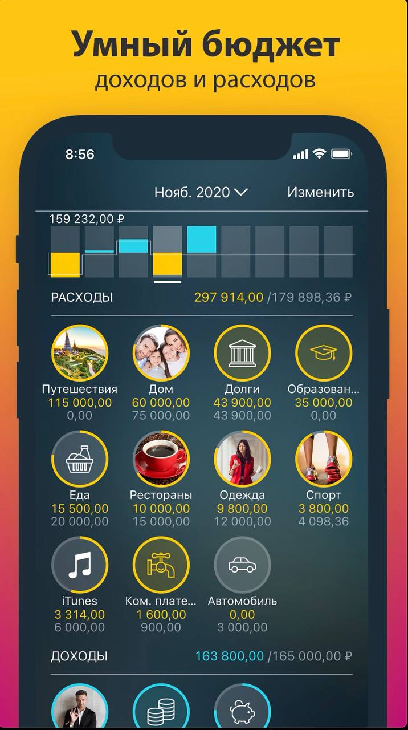 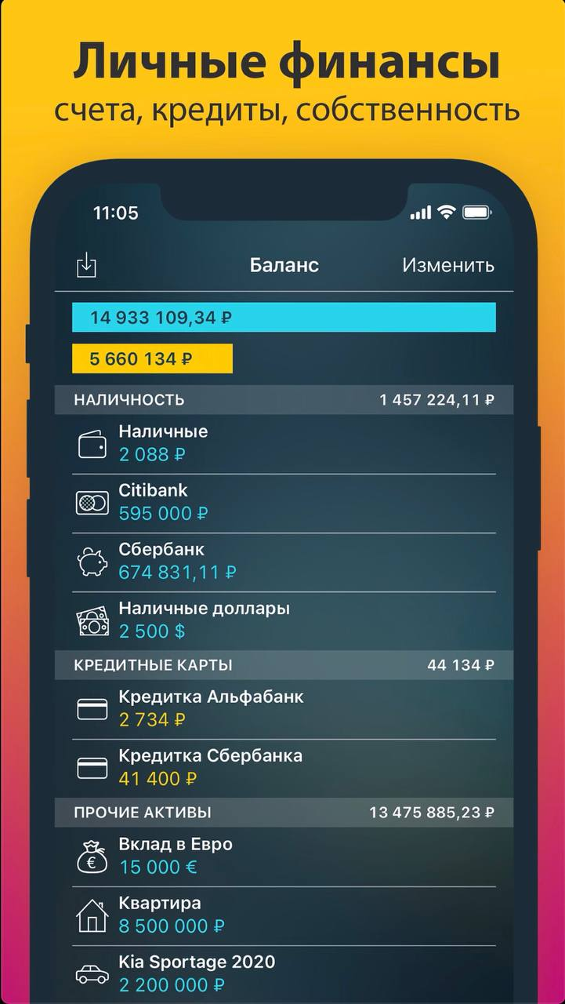 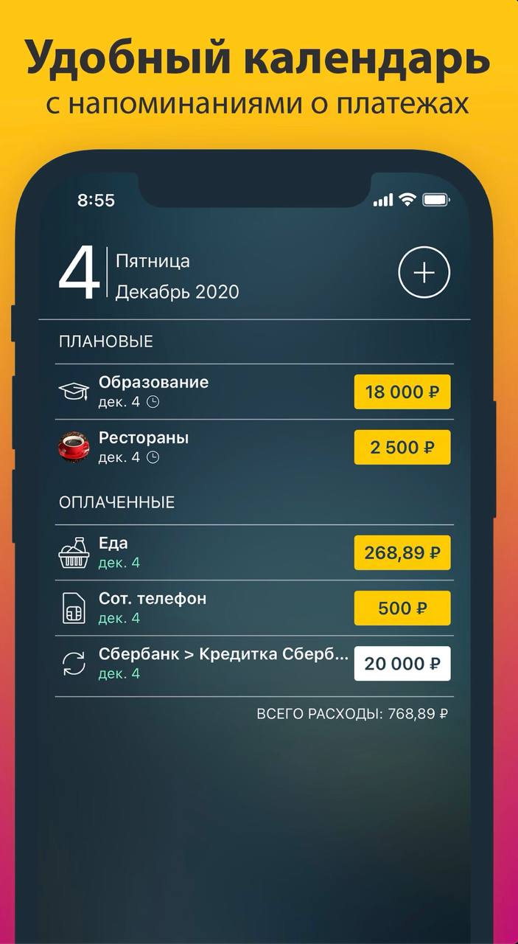

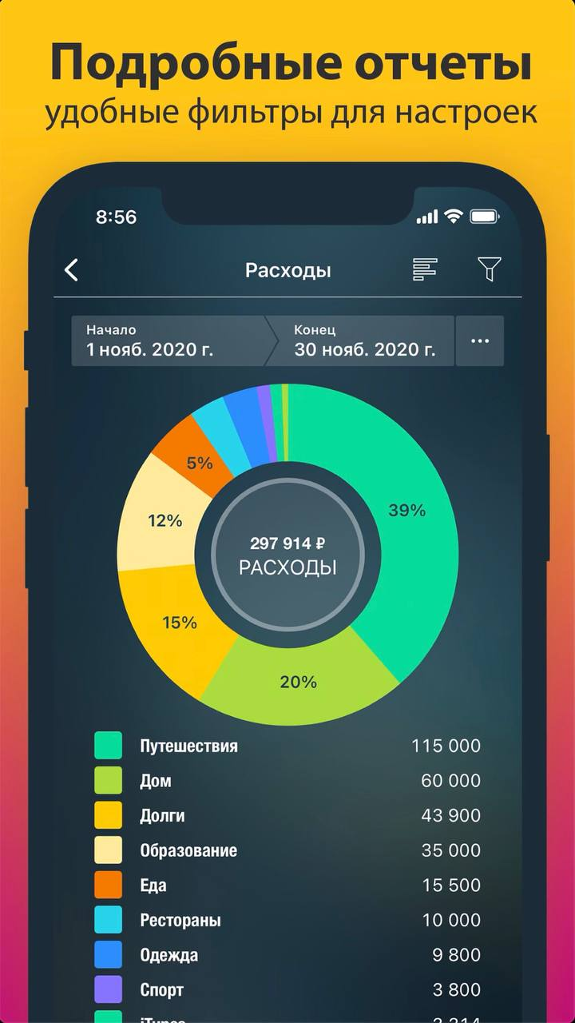 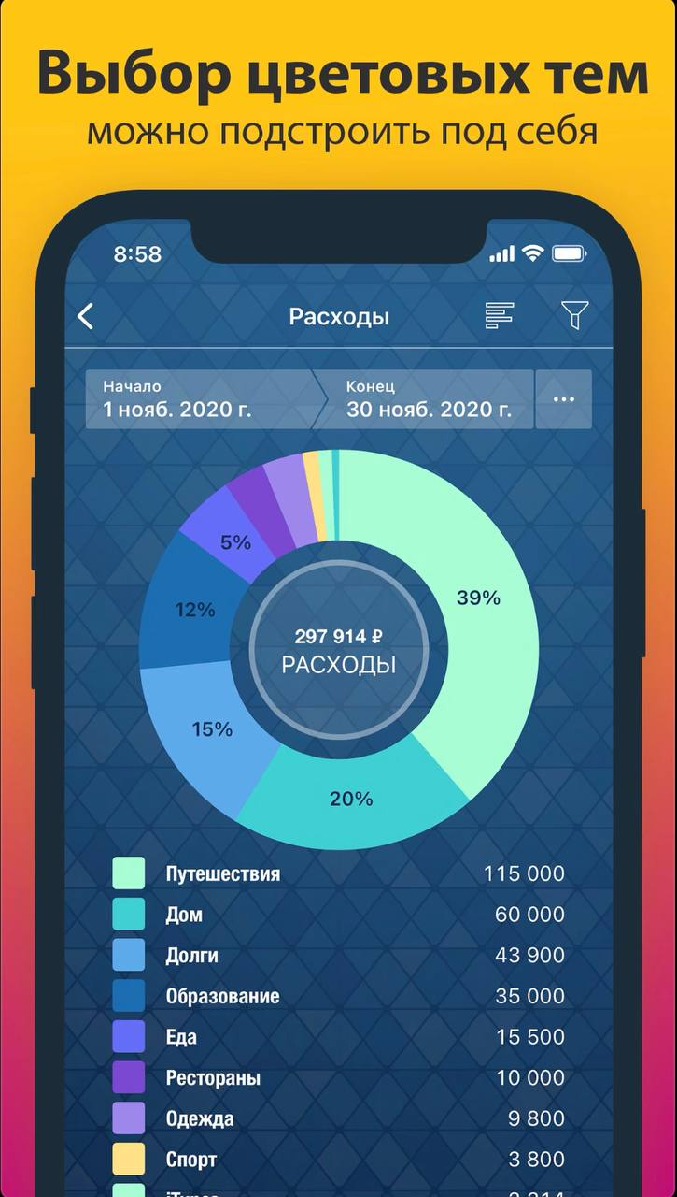 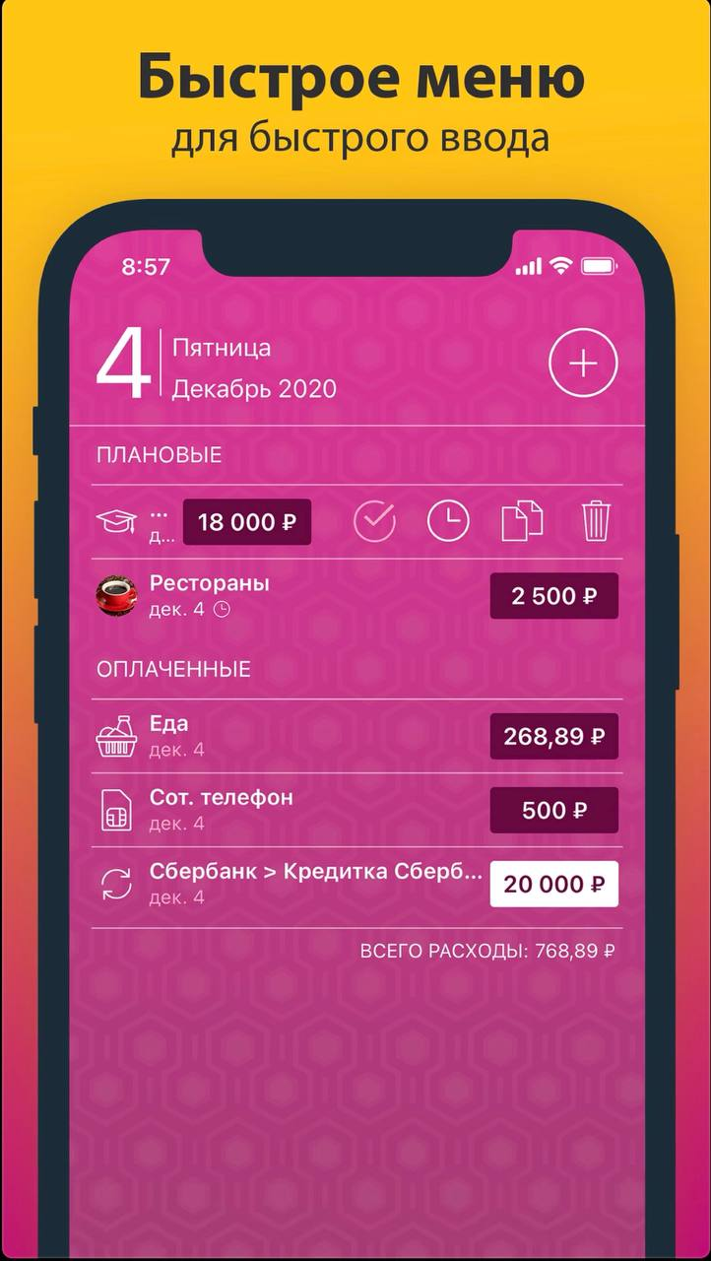

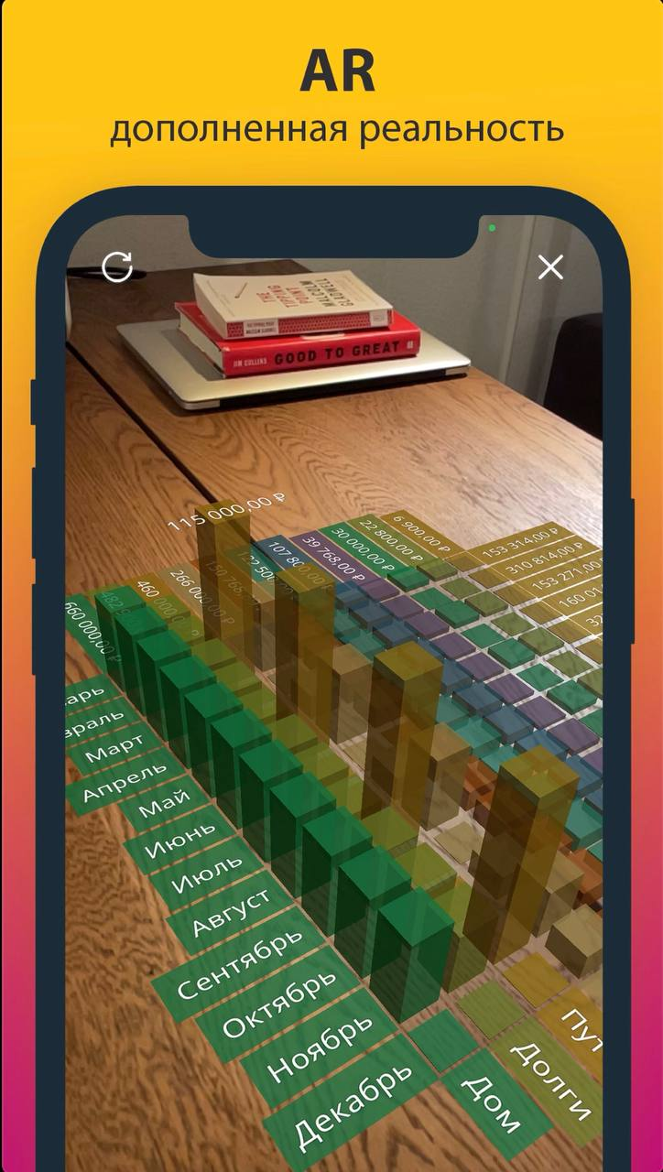 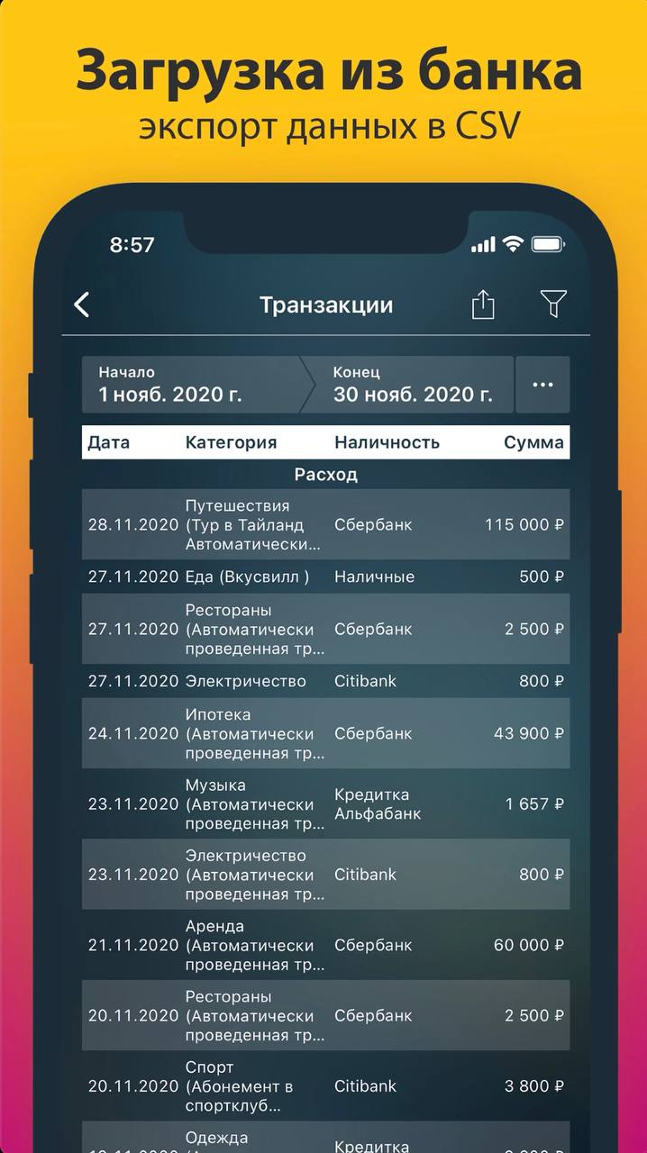 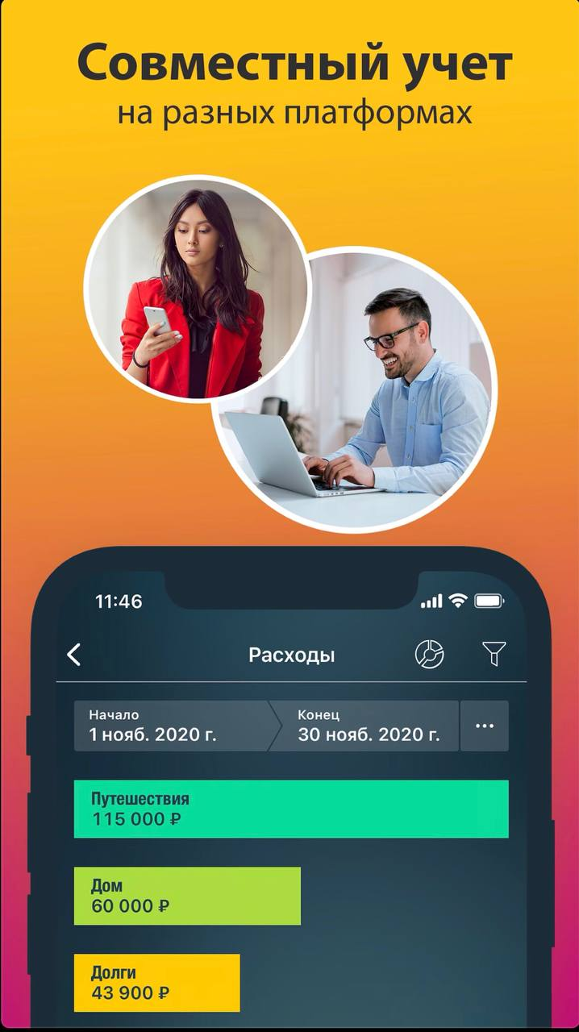

Money Pro – универсальное приложение для наблюдением за своей финансовой сфеорй жизни, но наша задача – создать прототтип приложения мобильного банка.  
Однако из данного примера мы можем подчерпнуть интересные идеи для реализации, например:

- подробные отчеты о расходах в виде как в виде диаграмм, так и в виде списков

- возможность планирования расходов

- экспорт расходов

## Доходы ОК - доходы и расходы

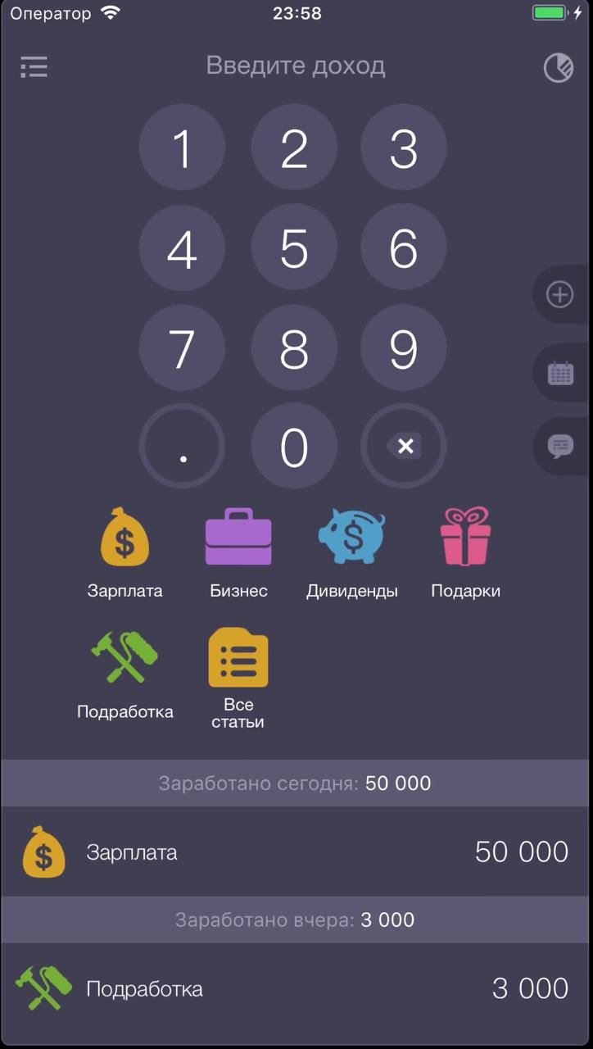 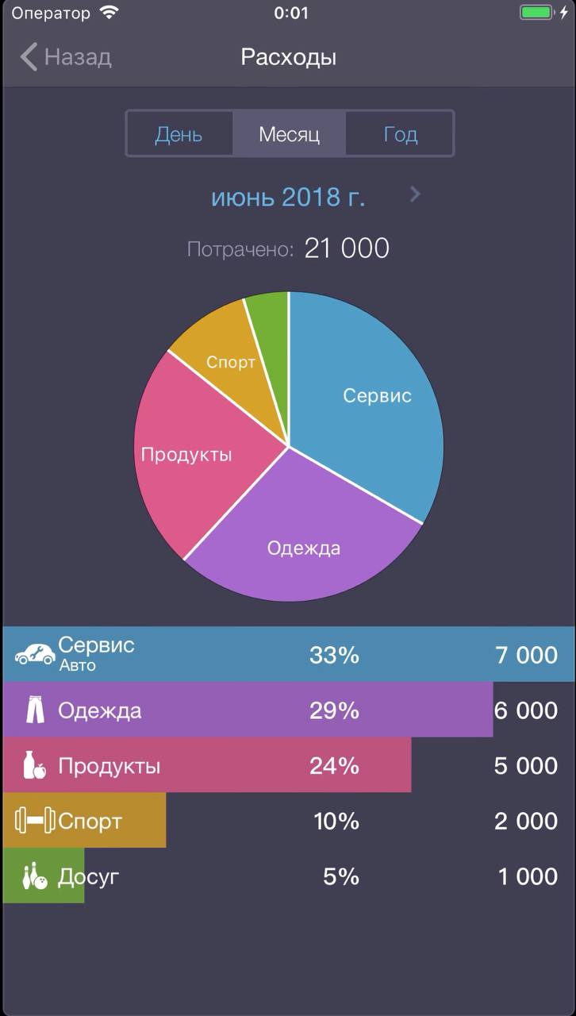 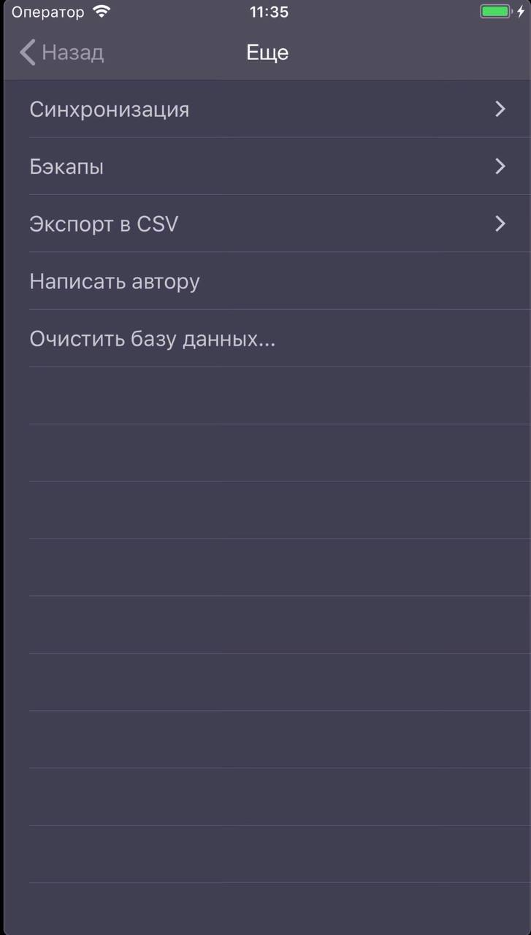

Данное приложение также служит для наблюдения за своими расходами и доходами. По функциям очень сходже с предыдущим приложением.

## Сбербанк:

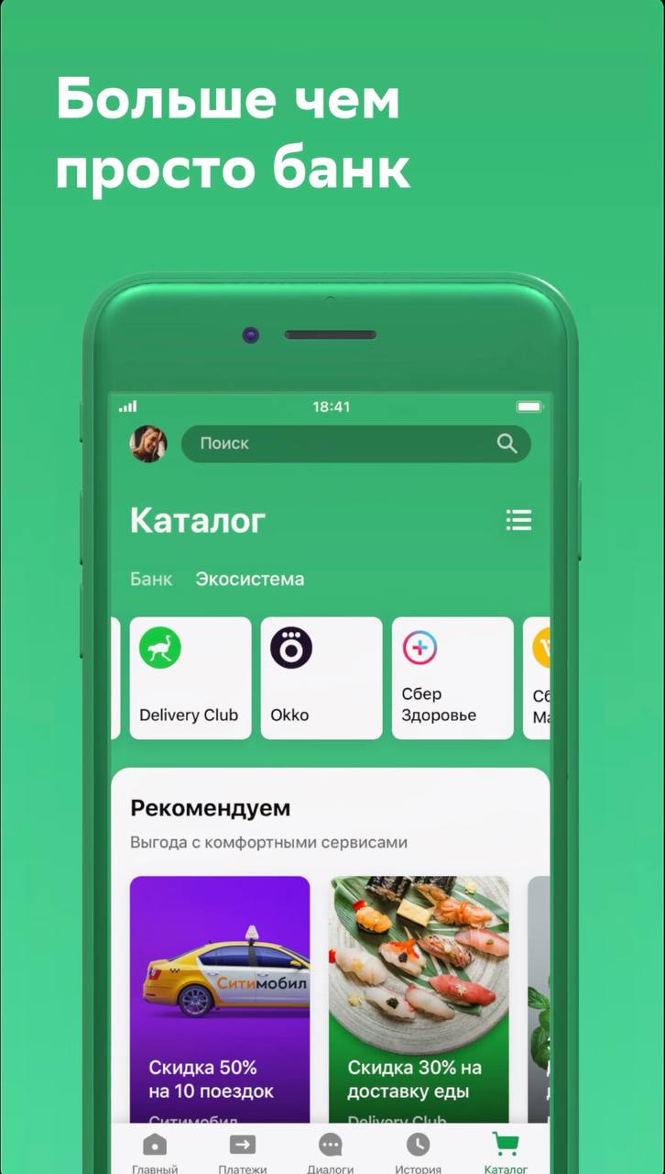 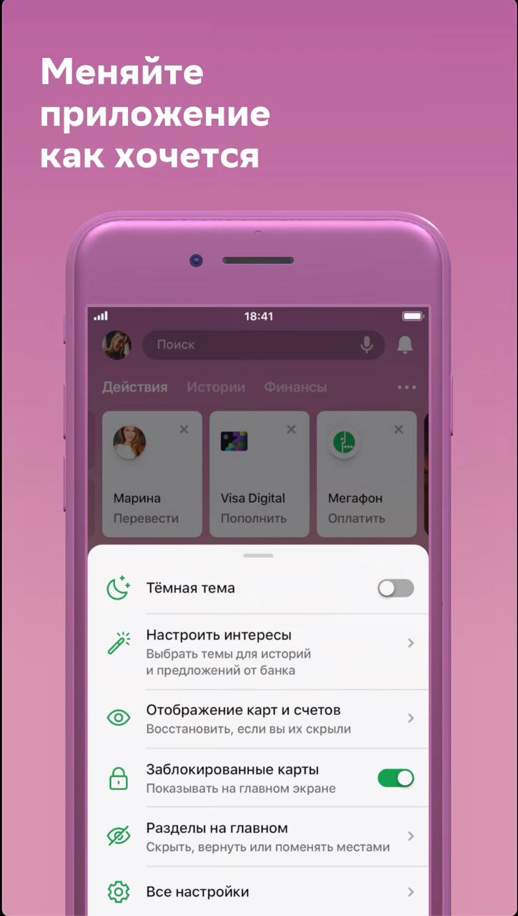 ,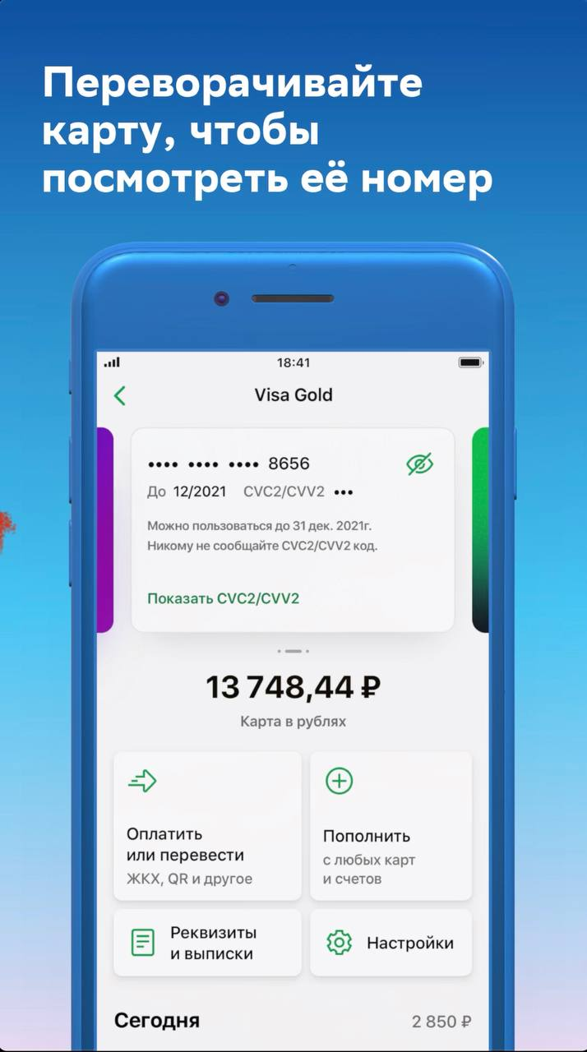

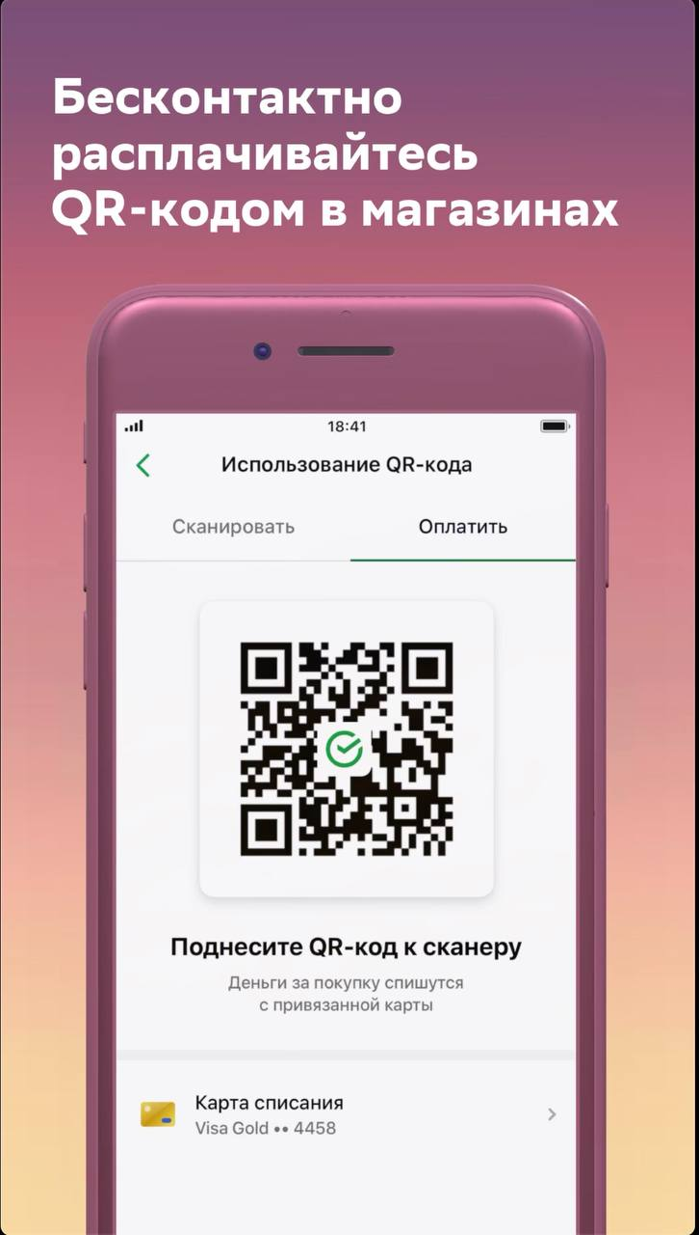 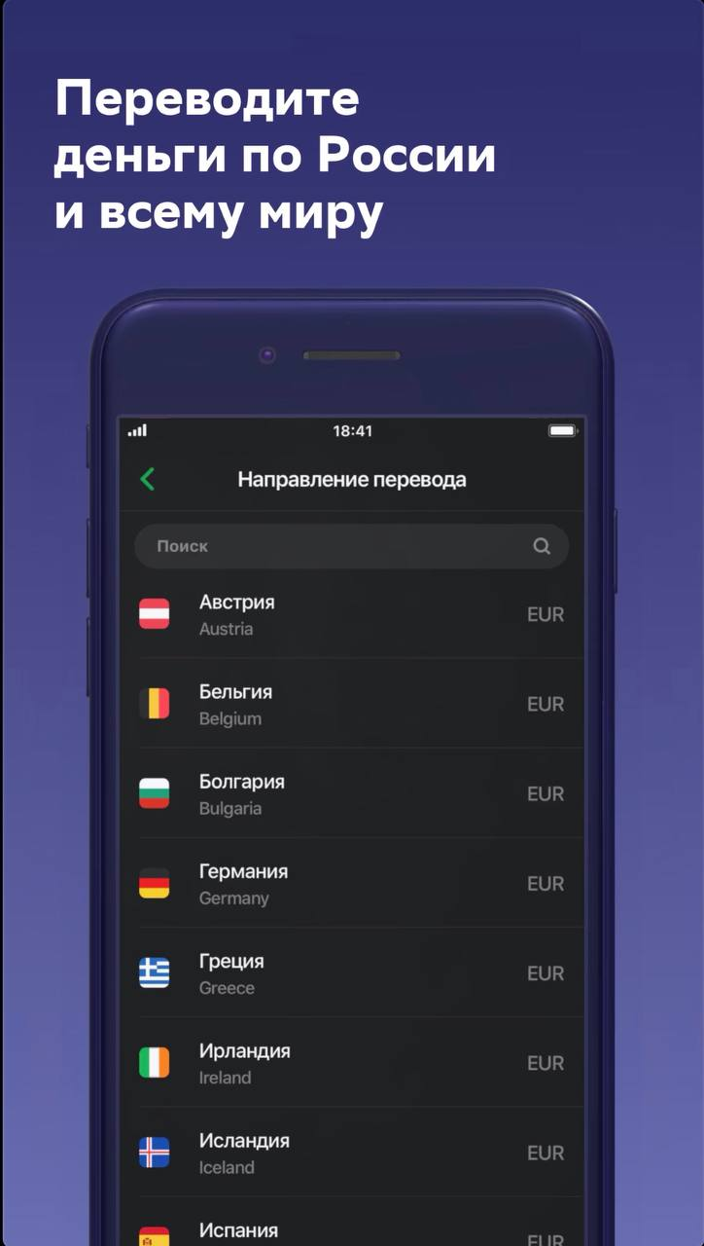 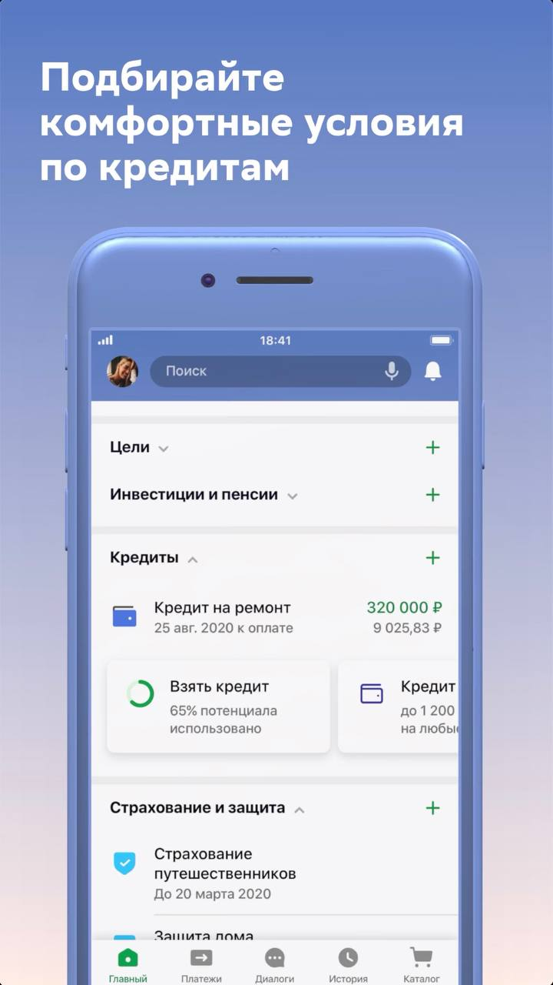

Сбербанк Онлайн – бесплатное мобильное приложение банка Сбербанк. Имеет множество функций, во многом упрощающих жизнь современного человека.   
Главная навигация располагается внизу экрана.  
На главном экране есть каталог , карточки - рекомендации, карточки – партнеры (сотрудничающие компании со Сбербанком).

На видном месте есть карточки, ведущие пользователя к предполагаемо-нужным для компании действиям, такие как «Взять кредит»

Есть раздел с открытками с возможностью отправить друзьям, редактирование в формате сторис – интересный вариант для привлечения молодежи.

## Тинькофф:

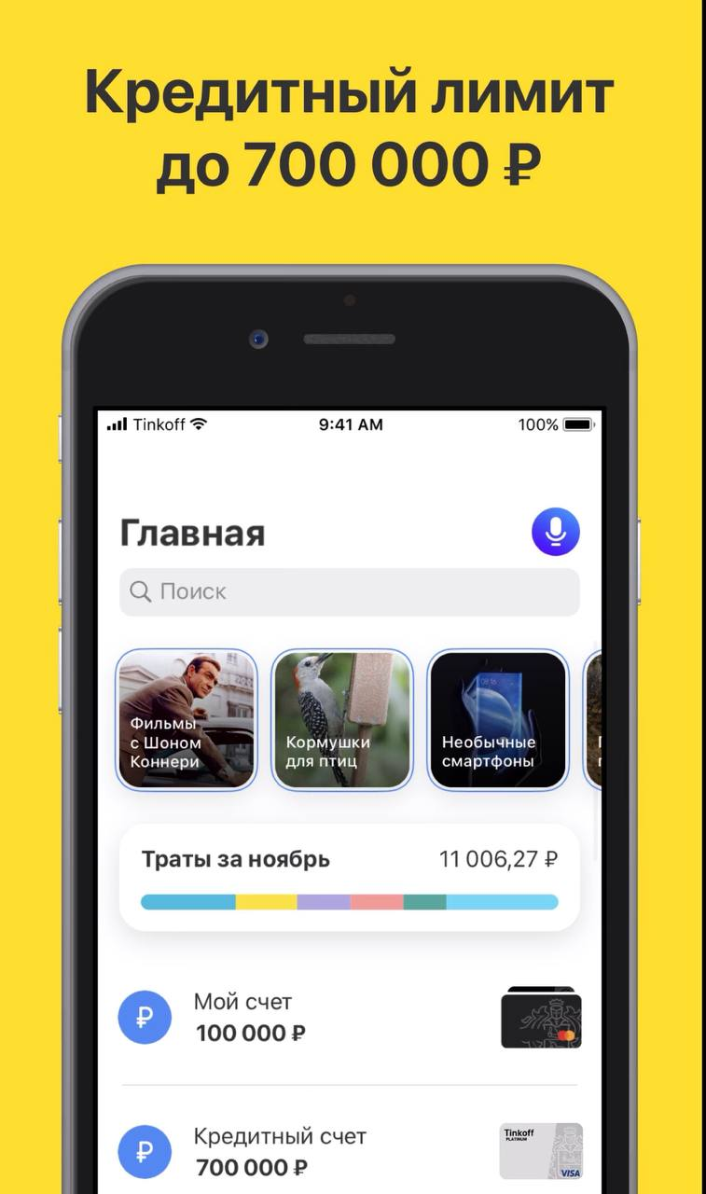 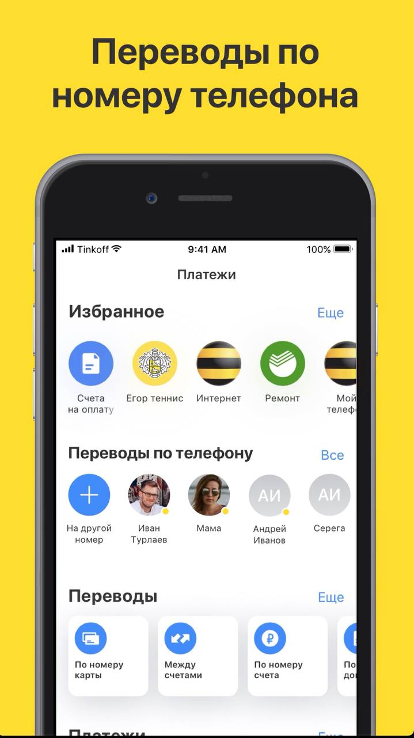 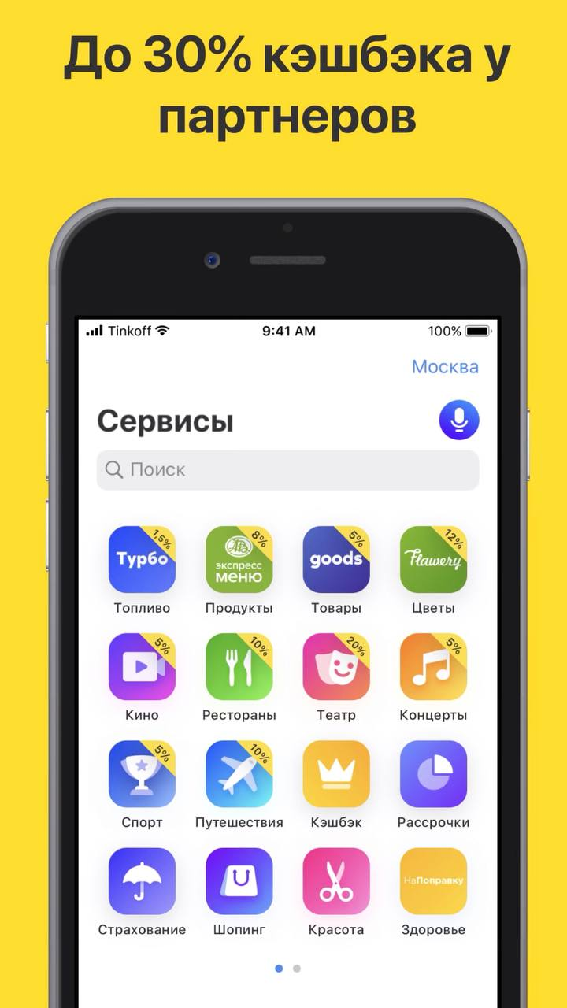

Из необычного: есть целая вкладка с сервисами и поиском интересных предложений для каждого.

Придуман ежемесячный интерактив: выбор 3х категорий с повышенным кешбеком – сразу повышает заинтересованность и лояльность пользователей

На видном месте есть кнопка «Пригласить друзей», что также ведет к целевому действию.

Также на главном экране есть кнопка для создания брокерского счета, которая переносит полььзователя в другое приложение Тинькоффа «Инвестиции» (или к скачиванию его).

Заказчику нужно улучшить вовлеченность пользователей в мобильное приложение – то есть будем делать акцент именно на мобильном формате.

Также вспомним остальные моменты, о которых говорил заказчик:

* Нужно, чтобы пользователи использовали наше приложение в привычном им формате, и при этом соглашались на рекомендации по управлению личными финансами
* Должна быть ориентация на молодую аудиторию
* Выгоднее всего продвигать управление активами, доверительное управление и продукты программ лояльности
* Можно придумать что-то в игровой форме, но без перехода на отдельное приложение (или страницу)

Решим вопрос о том, что будет в нашем навигационном меню: считаю, что нет смысла во многом отличаться от известных гигантов в сфере финансов в структуре приложения, так как пользователи уже привыкли к расположению элементов и разделов. Если же в корни изменить структуру, пользователь будет испытывать стресс и скорее всего убежит (по крайней мере, испытает отрицательные эмоции от использования нашего приложения, что нам совсем не нужно)

Сделаем поиск по приложению, чтобы ленивый пользователь мог сэкономить время на изучении разделов и перейти сразу к тому, что он ищет.

Для того, чтобы повысить вовлеченность пользователей в управление личными финансами, уделим этому бОльшее внимание. Выделим на это целый раздел в навигационном меню. Добавим статьи на эту тему и кнопку перехода на них на видное место.

Также мы можем сделать кнопку перехода на раздел с управлением финансами еще виднее и поместить ее прямо под денежным счетом пользователя (самое видное место во всем приложении, так как пользователь чаще всего обращает внимание именно туда).

В разделе по управлению финансов можем сделать героя и ввести систему поощрений, который помогает:

1. Разобраться в структуре раздела
2. Анализировать расходы и доходы
3. Дает различные рекомендации

Также было бы интересно ввести систему поощрений, которая стимулировала бы пользователей следовать рекомендациям приложения. За выполнение рекомендаций будем выдавать условную валюту, за которую можно купить какие-то интересные вещи. Например, открытки или стикеры для отправки друзьям.

Данное решение поможет решить сразу 2 проблемы:

- привлечет внимание пользователей к управлению финансами и повысит их вовлеченность

- также будет повышена вовлеченность пользователей ко всему приложению в целом

В разделе управление финансами будет 4 раздела:

- расходы

- доходы

- планирование

- рекомендации

Элементы, используемые в социальных сетях, привычны и популярны среди молодежи, поэтому их также можно использовать в нашем приложении. Например, в формате сторис можно отображать статьи, список которых находится на главном экране.

## Беклог доступен по ссылке:

<https://trello.com/b/Got4VC42/fintech>